

REFERAT PRACY DYPLOMOWEJ

**Temat pracy:** Projekt i implementacja gry przeglądarkowej z wykorzystaniem technologii webowych.

**Autor:** Leon Raczyński

**Promotor:** mgr inż. Łukasz Iwanicki

*Kategorie:* gra fabularna, gra przeglądarkowa

*Słowa kluczowe:* fantasy, baza danych, HTML, CSS, JavaScript, NodeJS, SQL

## Cel i podstawowe założenia

Celem pracy jest stworzenie gry przeglądarkowej w technologiach webowych, która jest ogólnodostępna i nie wymaga instalacji dodatkowego oprogramowania. Przy realizacji projektu nacisk położony jest również na elementy wizualne i dźwiękowe, aby zapewnić odbiorcy jak najlepszą rozrywkę.

## Realizacja projektu

Celem projektu było autorskie stworzenie gry fantasy typu RPG (Role-Playing Game) w technologiach webowych, takich jak HTML5, CSS3, JavaScript, Node.js (z użyciem Express i Express-Session) oraz wykorzystanie bazy danych SQLite. Gra miała za zadanie dostarczyć interaktywnego i atrakcyjnego środowiska dla gracza, łącząc w sobie elementy graficzne, dźwiękowe, logikę gry i funkcjonalności bazodanowe. Realizacja projektu odbywała się w następujących etapach:

* Określenie celów i wymagań projektu
* Projektowanie interfejsu użytkownika, bazy danych oraz koncepcji gry
* Określenie narzędzi pracy
* Implementacja bazy danych i aplikacji webowej
* Optymalizacja
* Testowanie produktu

## Produkt końcowy – stworzona aplikacja

W ramach realizacji projektu, została utworzona aplikacja webowa – gra przeglądarkowa. Zostały wykorzystane wszystkie przewidziane technologie, a gra uruchamia się na wielu najpopularniejszych przeglądarkach internetowych z wyjątkiem Mozilli Firefox.

Aby umożliwić uruchomienie gry użytkownikom, należy w pierwszej kolejności uruchomić serwer z katalogu głównego projektu poleceniem widocznym na poniższym zrzucie ekranu.

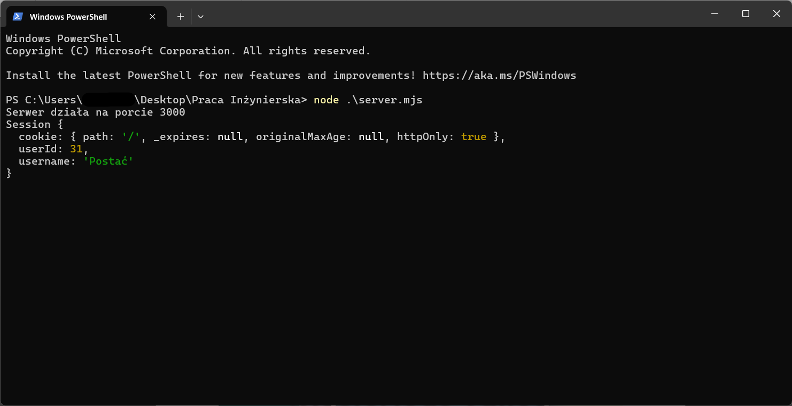

Rysunek 1. Uruchomienie serwera

Jednym z głównych celów projektu było dostarczenie odbiorcy atrakcyjnego interfejsu graficznego. Użytkownik chcąc przejść na adres strony z grą zostanie przekierowany i w pierwszej kolejności ujrzy panel logowania wraz z krótką instrukcją sterowania.

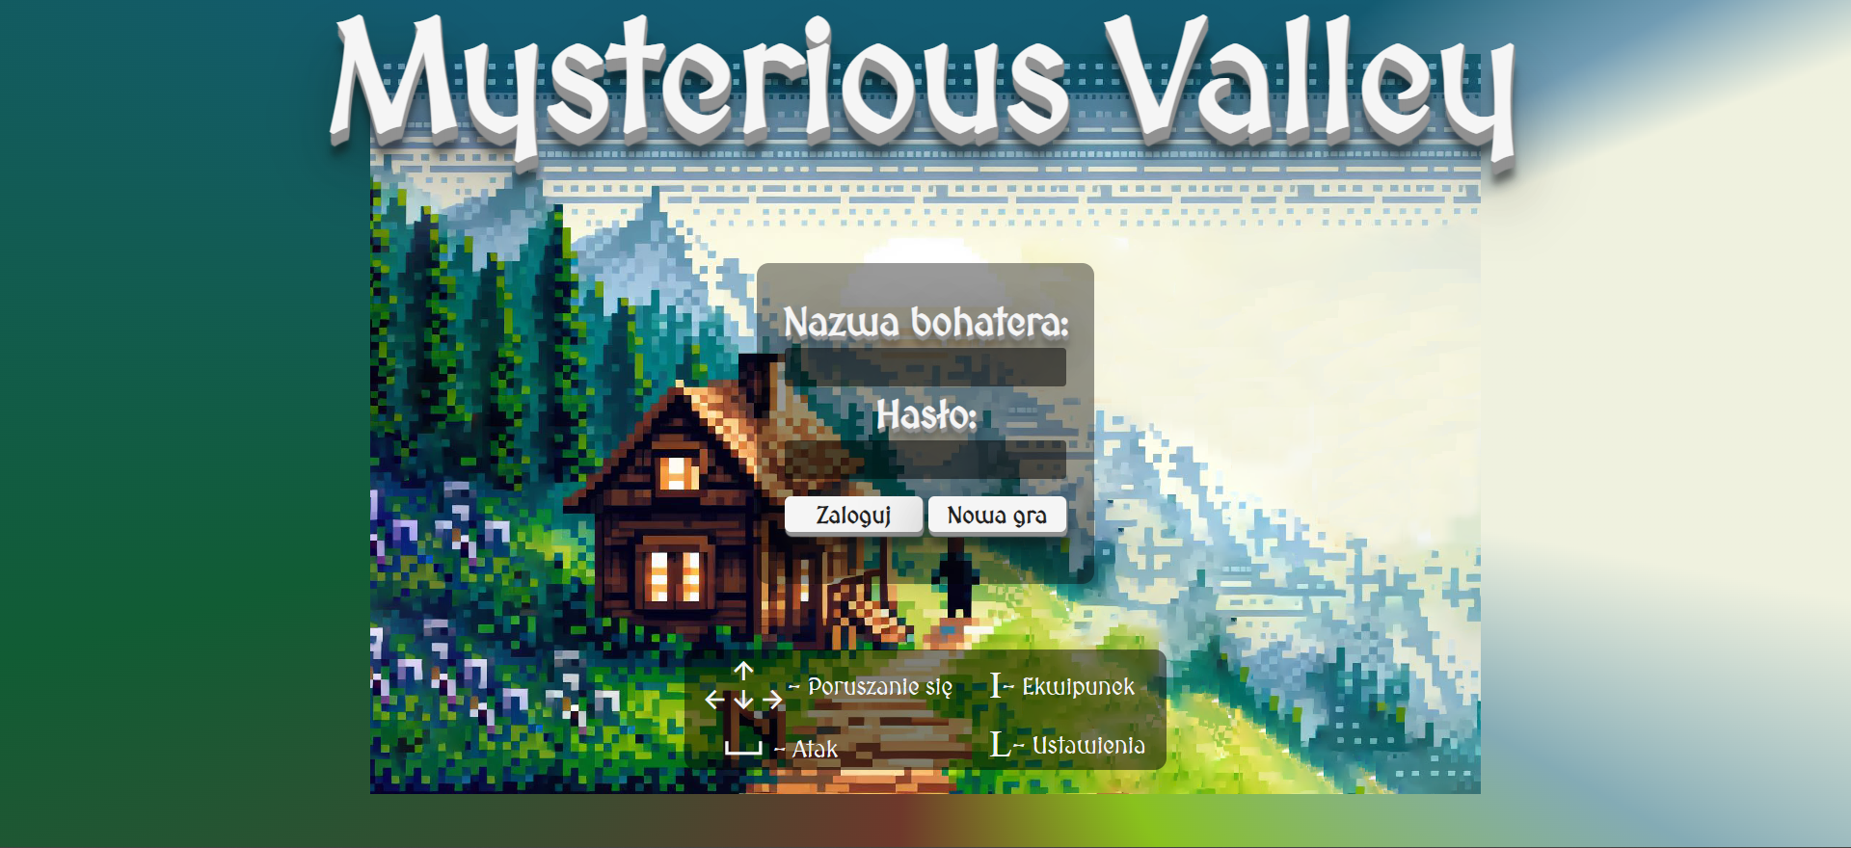

Rysunek 2. Panel logowania/rejestracji

Użytkownik, który nie posiada jeszcze swojego konta w bazie danych musi je założyć wypełniając odpowiednie dane w formularzu. W formularzu zawarta jest walidacja w celu weryfikacji poprawności wpisywanych danych. Po pomyślnym procesie logowania (lub rejestracji) użytkownik zostaje przekierowany na stronę z grą, gdzie zaczyna swoją przygodę.

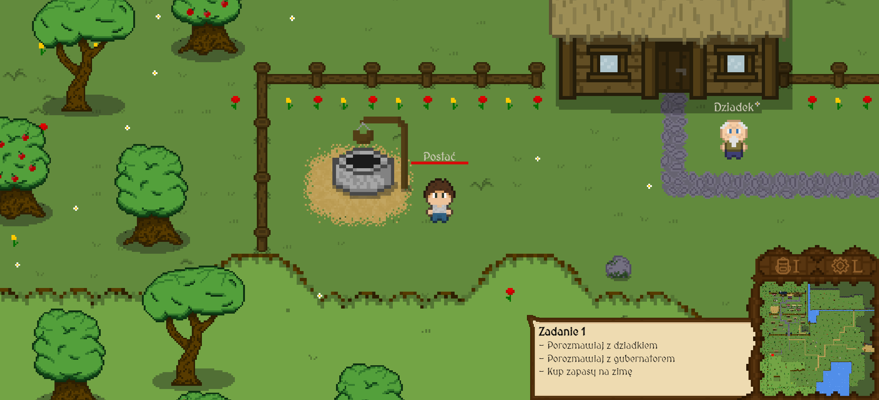

Rysunek 3. Rozgrywka: Punkt startowy

W grze znajduje się kilka lokacji, które gracz ma okazje znaleźć. Każda z nich ma swoją unikalną nazwę. Informacja o jej odnalezieniu wyświetla się na ekranie, a wraz z nią odtwarzany jest efekt dźwiękowy.

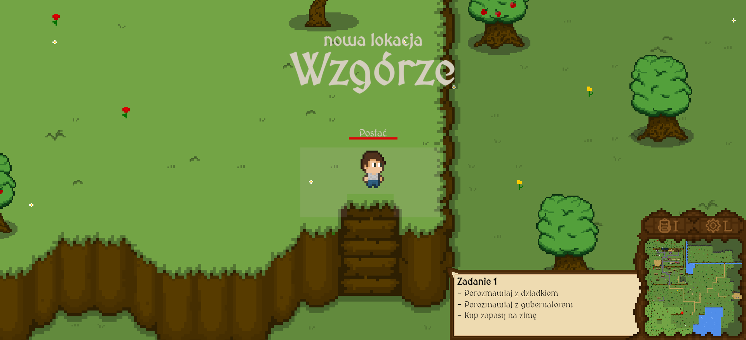

Rysunek 4. Rozgrywka: Odkrycie nowe lokacji

Analogiczna sytuacja ma miejsce podczas wykonania zadania. Informacje o obu tych dokonaniach są wysyłane odpowiednimi zapytaniami do bazy danych, do tabeli powiązanej z danym użytkownikiem w celu zapisania postępów w grze.

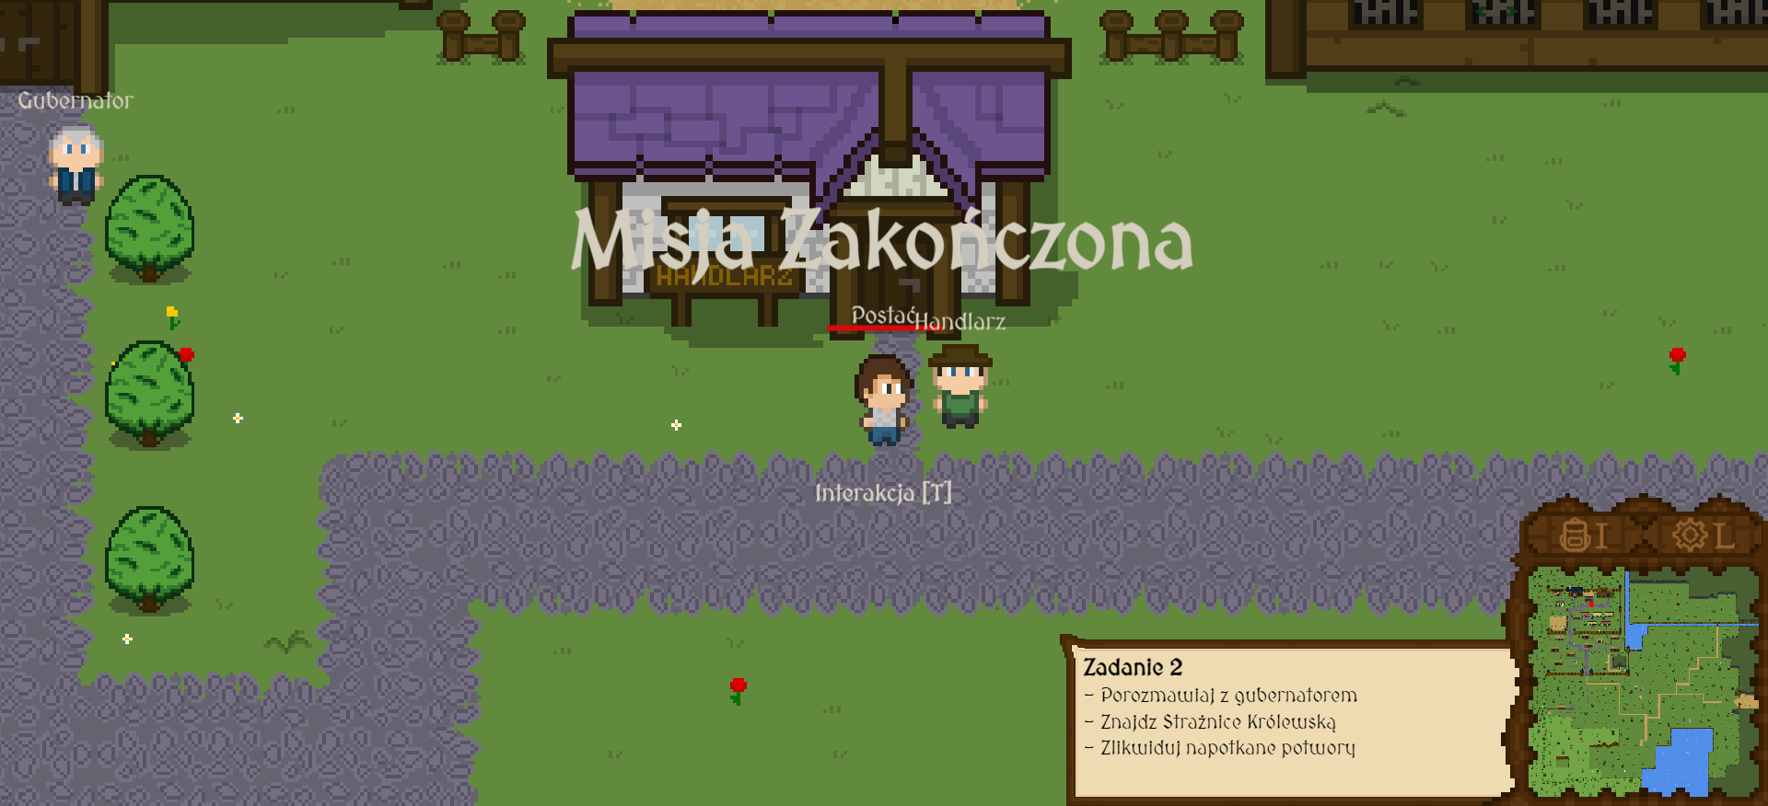

Rysunek 5. Rozgrywka: Wykonanie zadania

Gracz ma możliwość zarządzania zdobytymi przedmiotami w swoim ekwipunku. Znajdują się tam statystyki bohatera wraz ze slotami na przedmioty, które może na siebie założyć.

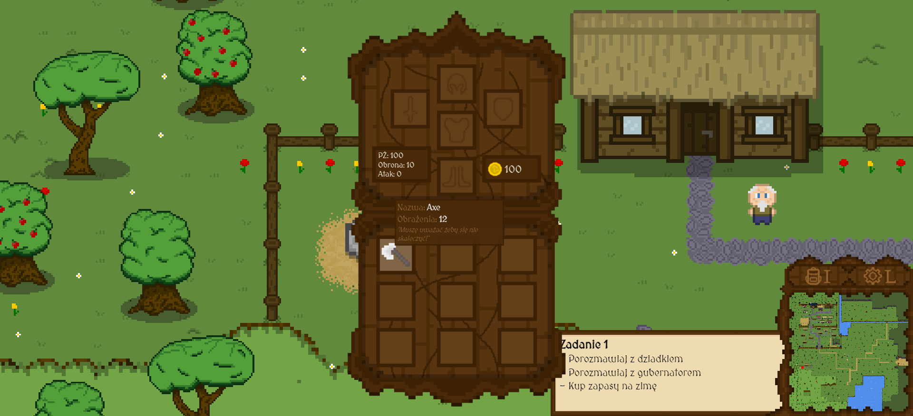

Rysunek 6. Rozgrywka: Ekwipunek

Podczas rozgrywki gracz ma również możliwość prowadzenia dialogów z NPC (bohaterowie niezależni). Spora część dialogów ma charakter fabularny – jest częścią niektórych zadań. Dodatkowo rozpoczęcie przez bohatera konwersacji ze Znachorem skutkuje pełnym przywróceniem punktów życia.

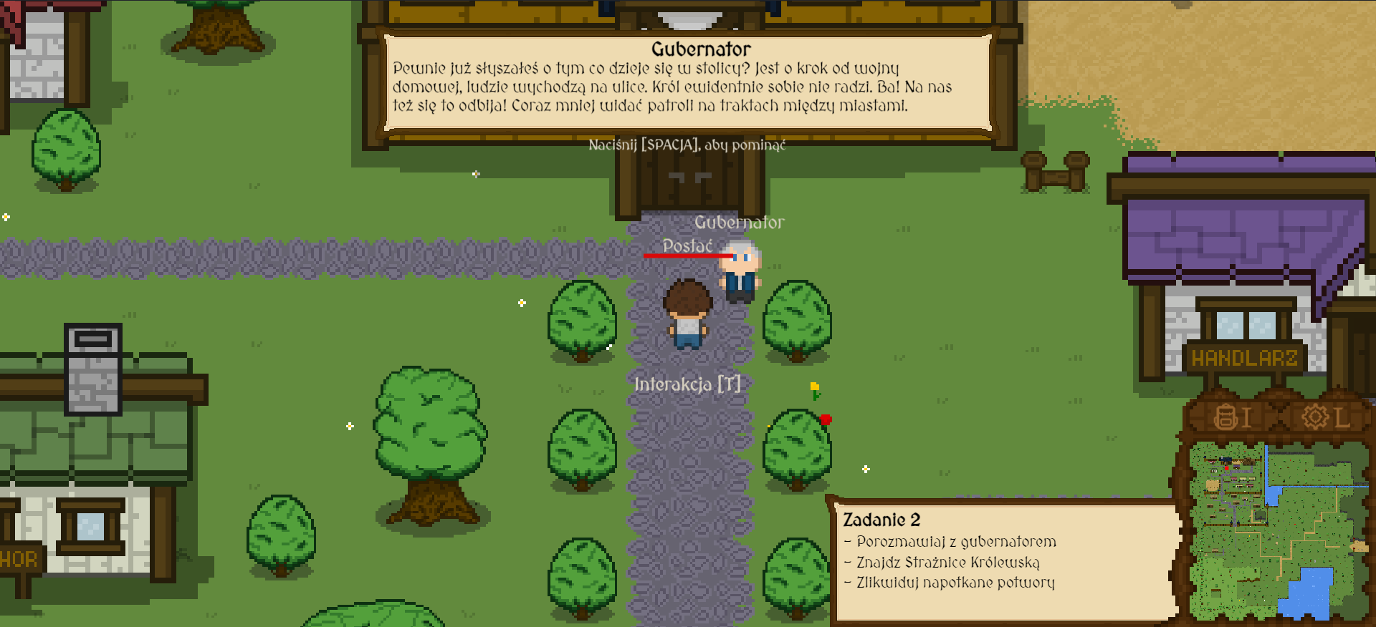

Rysunek 7. Rozgrywka: Przykładowy dialog

Na mapie po której główny bohater się porusza rozmieszczonych jest wiele obiektów otoczenia takich jak drzewa, skały, czy domy. W celu dodania realizmu do gry obiekty te naturalnie są przeszkodami, których bohater nie może przejść ani przeniknąć. Musi je ominąć lub obejść inną drogą jeżeli jest taka możliwość. W celu zwizualizowania tego procesu na zdjęciu poniżej kolorem czerwonym zaznaczone są krawędzie przykładowych przeszkód. Cały proces obsługuje funkcja, która na bieżąco wylicza (wykorzystuje wzór na odległość między dwoma punktami w układzie współrzędnych), która przeszkoda znajduje się najbliżej bohatera. W momencie kontaktu z krawędzią przeszkody (linia czerwona) blokowany jest ruch w bieżącym kierunku.

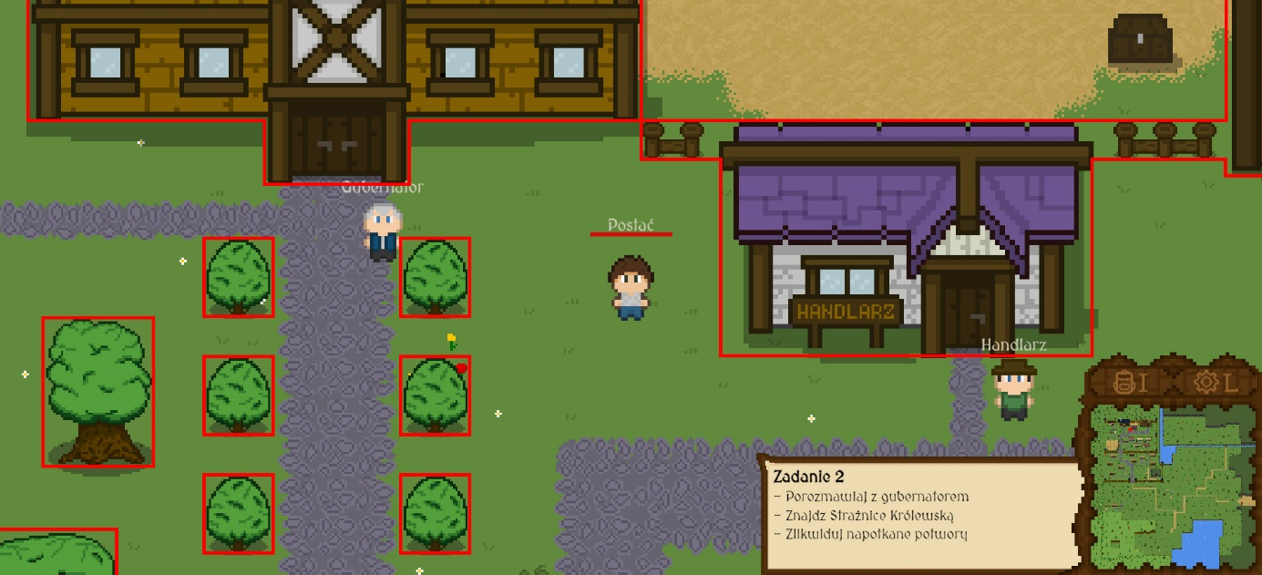

Rysunek 8. Rozgrywka: Krawędzie przeszkód

Z pewnością największą atrakcją dla odbiorcy jest zaimplementowany system walki. Przemierzając dolinę bohater napotka wiele stworów, które nie są do niego przyjaźnie nastawione. Odwzajemniając to, ma możliwość zlikwidowania ich swoją bronią. Bohater jak i potwór mają swoje pole rażenia, czyli zasięg, który jest potrzebny do zadania obrażeń drugiej stronie. Potwór w momencie, gdy jest zdolny do zranienia bohatera otwiera swoją paszczę. Oprócz aspektu wizualnego służy to do poinformowania gracza, że jego bohater jest w zasięgu ataku przeciwnika.

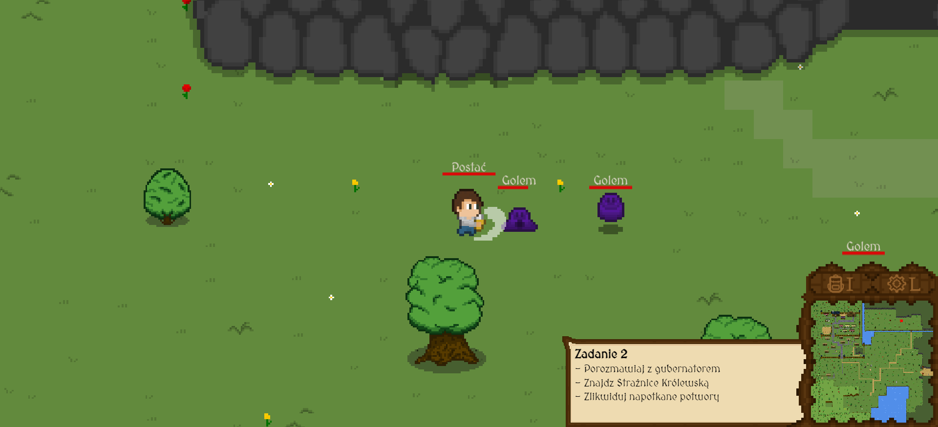

Rysunek 9. Rozgrywka: Walka

Aby walka nie była za łatwa, główny bohater po otrzymaniu obrażeń odpowiadających ilości punktów życia umiera. W takiej sytuacji gracz zobaczy czerwony ekran z napisem „Koniec gry”. Po naciśnięciu klawisza Enter, przenosi się do ostatniego miejsca w którym postępy w rozgrywce zostały zapisane.

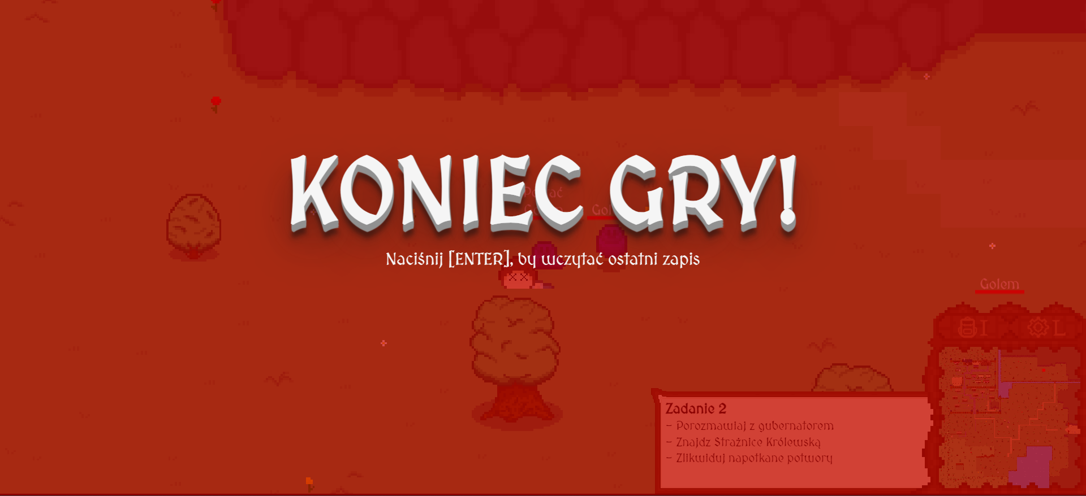

Rysunek 10. Rozgrywka: Koniec gry

Każda postać w grze posiada swoją animacje ruchu. Animacja ta jest efektem zmieniania się klatek z rysunkiem danej postaci w odpowiednim czasie. Poniżej, czerwonym kwadratem zaznaczona jest przykładowa jedna klatka z ruchem głównego bohatera.

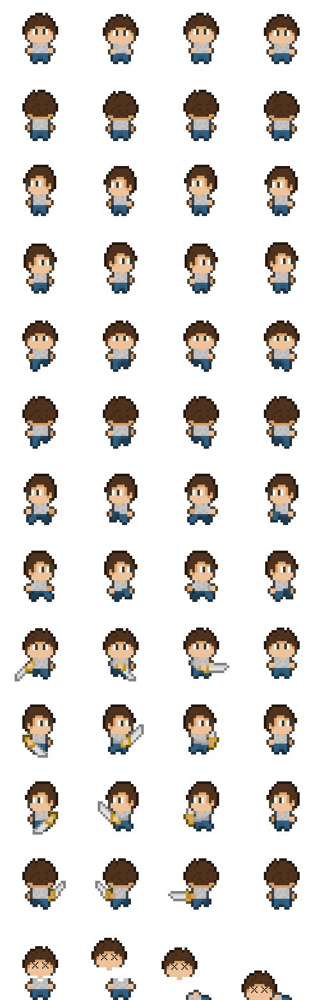

Rysunek 11. Animacja ruchu bohatera.

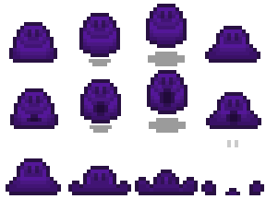

Rysunek 12. Animacja ruchu potwora

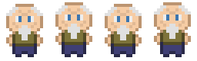

Rysunek 13. Animacja oddychania NPC

## ****Informacje o możliwości wykorzystania****

Podczas dalszej ewaluacji projektu gry przeglądarkowej, warto rozważyć dodanie w pierwszej kolejności nowych map, przeciwników oraz dialogów. Kolejnymi elementami, które z pewnością urozmaiciłyby rozgrywkę są nowe zadania i większa gama przedmiotów dla bohatera. Dodanie większej ilości animacji dla postaci niezależnych również byłoby przyjemną rzeczą dla oka odbiorcy. Jednakże, trzeba pamiętać, że dodanie większej ilości animacji wymagałoby od programisty delikatnej optymalizacji pętli ich obsługujących.